Приложение Д.

Порядок опроса счетчика электрической энергии МЕРКУРИЙ 230 с модемом GSM.

- Состав оборудования диспетчерского пункта.

Для обмена данными со счетчиком МЕРКУРИЙ 230 с GSM модемом необходимо установить диспетчерский пункт, в следующей комплектации (см. рисунок Д.1):

- персональный компьютер c операционной системой W2000/XP;
- GSM терминал МТ-232;
- блок питания 9В;
- антенна GSM;
- кабель интерфейса RS-232.

Примечание Д.1.1 : Указанное оборудование можно приобрести в фирме
“ТЭСС-ЭЛЕКТРОНИКС”
тел. (095) 718-02-77 факс (095) 718-05-00
tassi@orc.ru
www.telemetry.ru

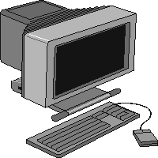
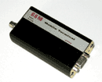
диспетчерский компьютер
блок питания 9В
антенна GSM
терминал MT-232
кабель интерфейса RS-232
Рисунок Д.1 – Комплект оборудования диспетчерского пункта

- Использования программы фирмы ИНКОТЕКС Mercury.exe (Конфигуратор) по каналу данных GSM.

  - Программа Mercury.exe (Конфигуратор) по каналу данных GSM обеспечивает полный доступ к счетчику МЕРКУРИЙ 230 в соответствии с п.2.4.16. данного руководства.

  - Прежде, чем использовать конфигурирование и мониторинг электросчетчиков Меркурий 230 по каналу GSM, настоятельно рекомендуется освоить работу с этой программой, подключившись по проводам, как указано в приложении Г, при этом для каждого Меркурия 230 (коммуникатора или обычного счетчика, подключаемого к коммуникатору) необходимо увеличить таймаут счетчика. Для этого необходимо выполнить следующие действия:

- выбрать канал связи “CAN” и установить сетевой номер счетчика;
- установить порт и скорость обмена 9600 бит/сек 8-N-1 (см. рисунок Д.2);
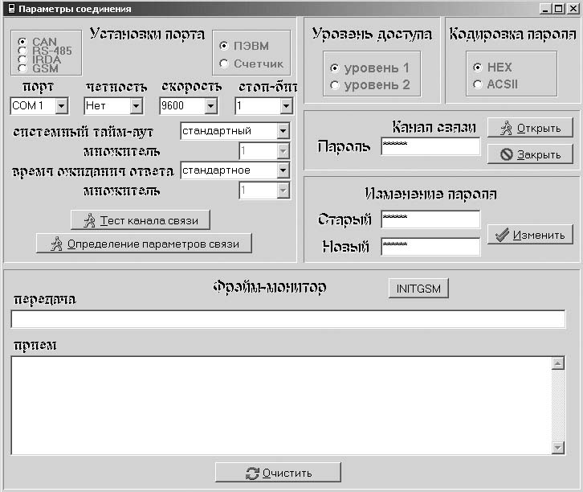
Рисунок Д.2 – Установка параметров прямого (проводного) соединения

- открыть канал связи со счетчиком (уровень 1, кодировка HEX, пароль 111111), внизу, в строке состояния основного окна появится сообщение: канал открыт (канал без обмена закрывается через 20 секунд);

- в разделе фрейм-монитор, в строке передача ввести: xx 03 32 0A
где:
xx-серийный номер счетчика (в шестнадцатиричной форме) , например 01;
0A - увеличить таймаут в 10 раз.

- нажать клавишу “ENTER”, в ответ должно прийти: xx 00 yy yy
где:
xx-серийный номер счетчика;
yy yy - байты контрольной суммы;

- провести проверку установки таймаута командой: xx 08 1D;

- нажать клавишу “ENTER”, в ответ должно прийти: xx 00 0A yy yy.

  - Далее можно переходить к использованию счетчика по каналу GSM, для этого к COM порту компьютера необходимо подключить сотовый терминал с SIM картой и убедится в GSM регистрации, при этом сотовый терминал должен быть настроен на скорость 9600 бит/сек 8-N-1. При этом необходимо выполнить настройку GSM модема в следующей последовательности:

  - запустить терминальную программу (например Hyperterminal);

  - отключить модему RTS/CTS контроль, для этого выполнить команду AT+IFC=0,0

  - выполнить команду AT&D2

  - применить команду AT&W

  - закрыть терминальную программу и запустить программу “Конфигуратор”.

  - Убедиться, что SIM-карта вставлена в счетчик, и он зарегистрирован в GSM сети (зеленый светодиод постоянно горит).

  - В программе “Конфигуратор” на панели “Установки порта” выбрать GSM-канал. В “установках GSM” выбрать “данные”, установить номер телефона, длительность сеанса связи рекомендуется ограничить 50-55 секундами. Рекомендуемые установки GSM показаны на рисунке Д.3.

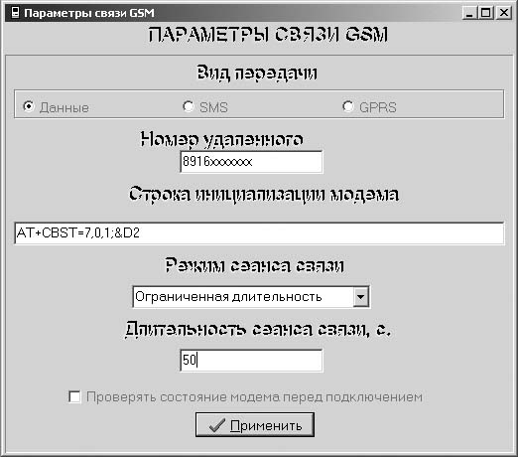
Рисунок Д.3 – Установка параметров связи GSM

  - В окне “ПАРАМЕТРЫ СОЕДИНЕНИЯ” установить нестандартные таймаут и время ожидания ответа, например – 10 (см. рисунок Д.4).

  - Далее необходимо нажать “INITGSM”, при этом внизу, в строке состояния отображается набор номера, затем “соединение установлено” и на пиктограмме телефона в основном окне - поднятая трубка.

  - После этого, в окне сетевого адреса ввести сетевой адрес того счетчика, c которым необходимо произвести обмен данными
.
  - Далее можно произвести тест канала связи с выбранным счетчиком.

  - Затем работа производится как при проводном подключении (открыть канал, мониторинг, получение энергий и т.д.).

  - Через установленное время GSM канал будет разорван (на пиктограмме телефона в основном окне трубка опустится). Если необходимо разорвать соединение раньше, то можно нажать пиктограмму телефона.

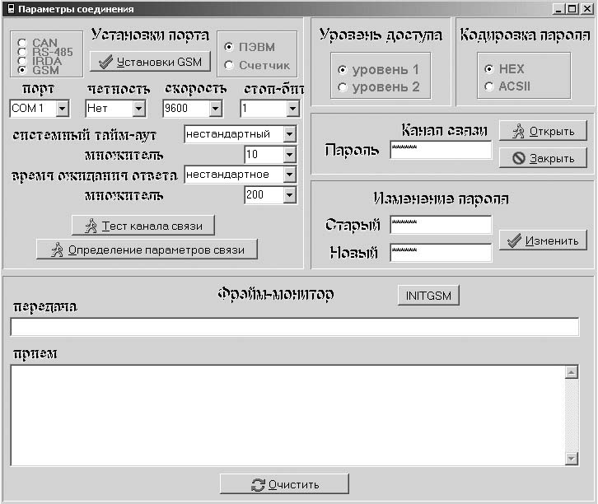
Рисунок Д.4.- Установка параметров соединения

Примечание Д.2.1. Программа конфигуратора бесплатно поставляется в комплекте счетчика МЕРКУРИЙ 230 с GSM модемом и предоставляет полный доступ к ресурсам счетчика. По согласованию с заказчиком, в комплекте счетчика может поставляться коммерческая диспетчерская программа “ОМЕГА-2”, которая реализует функции коммерческого и технического учета электроэнергии.

